Муниципальное казенное дошкольное образовательное учреждение Красносельский детский сад «Колосок»

Конспект

Непосредственно образовательной деятельности по изобразительной деятельности

«Осеннее дерево»

Провела воспитатель:

Аршимова Алия Кадырбулатовна

Красноселец 2023 г

Технологическая карта НОД «Художественно-эстетическое развитие»

Дата: 25.09.2023 год

Тема: рисование «Осеннее дерево»

Возрастная группа: старшая

Образовательные области: речевое, познавательное, социально-коммуникативное, физическое развитие.

Цель: формирование умения отражать в рисунке осенние впечатления, рисовать разнообразные листочки нетрадиционными способами.

Задачи:

Подготовительная работа: беседы об осени, рассматривание иллюстраций и фотографий с изображением осенней природы, чтение художественных произведений: «Листопадничек» И. Соколов-Микитов, «Лес осенью», В.Бианки «Синичкин календарь», стихи об осени А.С. Пушкина, С. Есенин. Разучивание стихотворений об осени. На прогулке рассматривание осенних деревьев и сбор различных листочков для занятия.

Образовательные: закреплять представления детей о признаках осени.

Изобразительные задачи: знакомить с приемами рисования кроны дерева отпечатками губки. Учиться работать коллективно.

Технические задачи: развивать представление о разнообразии цветов и оттенков, смешивая их для получения нового цвета, оттенка.

Воспитательные задачи: воспитывать бережное и заботливое отношение к родной природе, развивать память и зрительный контроль, самостоятельность, воспитывать аккуратность и любовь к творчеству, развивать фантазию и воображение, терпение, учить анализировать работу свою и товарищей.

Материал для занятия: ватман, гуашь, кисти, салфетка для кисти, баночка с водой, простые карандаши, губки, иллюстрации с осенними деревьями.

|  |  |  |
| --- | --- | --- |
| Этапы | Деятельность педагога | Деятельность детей |
| Организационный | Загадка  У избы помоет крышу,  Отведет в берлогу Мишу  Труд крестьянский завершит  А потом листвой шуршит.  Мы ее тихонько спросим:  «Кто ты?» И услышим …  Какие признаки осени вы знаете?    Назовите осенние месяцы?  О каких осенних явлениях природы мои загадки?  Крупно, дробно зачастило. И всю землю намочило.  Летит, а не птица, Воет , а не зверь  Осень в гости к нам пришла  И с собою принесла…  Что? Скажите наугад! Ну конечно…  Верно это листопад. Листопад- удивительное и очень красивое явление природы! Листья на деревьях начинают менять цвет. И осенние деревья одеваются в разноцветные , яркие наряды. Наступают первые заморозки и начинается листопад. Происходит это в сентябре или в октябре. Опавшие осенние листочки накрывают землю, как ковром, и согревают ее холодной зимой.  Показ фотографий , осенних пейзажей.  Какого цвета становятся листья осенью? | Ответы детей –осень  Ответы детей- листья желтеют, листья опадают, редко светит солнце, птицы улетают на юг, часто идут дожди, становиться холодно на улице.  Ответ детей :сентябрь, октябрь, ноябрь  Ответы детей –Дождь  Ветер  Листопад  Ответы детей –желтые, оранжевые, красные. |
| Мотивационно-ориентировочный  Рефлексия | Правильно, листья становятся желтыми, красными, коричневыми, оранжевыми, кое-где еще остаются зелеными. Давайте с вами превратимся в осенние листья  Физкультминутка «Мы листики осенние»  Мы листики осенние ,  На ветках мы сидим.  Дунул ветер - полетели.  Мы летели, мы летели  И на землю тихо сели  Ветер снова набежал  И листочки все поднял.  Закружились, полетели  И на землю снова сели  Ребята, а вы хотите стать художниками?  Давайте присядем. Мы с вами будем рисовать осеннее дерево  Показать и объяснить  Посмотрите , как я буду рисовать дерево. Сначала намечу простым карандашом ствол дерева , вы мне в этом поможете. Ствол рисуем сверху вниз, к низу ствол утолщается. Каким цветом будем раскрашивать ствол дерева?  А теперь вы нанесете кисточкой и кусочками губки краску и отпечатаете на наше дерево и ствол  Ребята, пришла пора отдохнуть нашим пальчикам  «Осенние Листья»  Раз, два, три, четыре, пять  Будем листья собирать  Листья березы,  Листья рябины,  Листики тополя,  Листья осины,  Листики дуба мы соберем.  Маме осенний букет отнесем  А теперь ребята нам надо раскрасить наше дерево . Принимаемся за работу . Каждый берем по листочку раскрашиваем его и отпечатываем на веточках дерева.  Посмотрите как я буду рисовать листики. Губку и кисточку примакиваю в оранжевую, красную, желтую, зеленую краску, затем отпечатываю на ватман. Листочки рисуем на дереве , а может их уже сдул ветер и они опали на землю.  Пока подсыхает краска, мы с вами поиграем. Выходите ко мне и берите листочки  Физминутка «Дуб»  Перед нами дуб широкий,  А над нами дуб высокий  Вдруг над нами сосны, ели  Головами зашумели  Грянул гром, сосна упала  Только ветками качала  Краска подсохла.  Молодцы ребята  Полюбуйтесь, какое осеннее дерево у нас получилось. | Плавное покачивание руками вверху над головой  Руки в стороны  Присели    Плавное покачивание руками вверху над головой  Дети садятся на места  Ответы детей - да  Дети выполняют задание поочерёдно , коллективно.  Дети- коричневый  Дети выполняют задание поочерёдно  .  Дети загибают пальчики, начиная с большого  Сжимают и разжимают кулачки  «Шагают» пальчики  Дети работают  Руки в стороны  Руки вверх  Наклоны головой  Хлопки  Присели  Встали, покачали головой |
| Заключительная часть | Ребята, о каком времени года мы свами говорили?  Какие, цвета использовали сегодня на занятии?  Понравилось вам рисовать необычным способом?  Молодцы ребята. Мы поместим наше дерево в приемной и будем любоваться. | Ответы детей – осень.  Красный, желтый, оранжевый,  зеленый. |

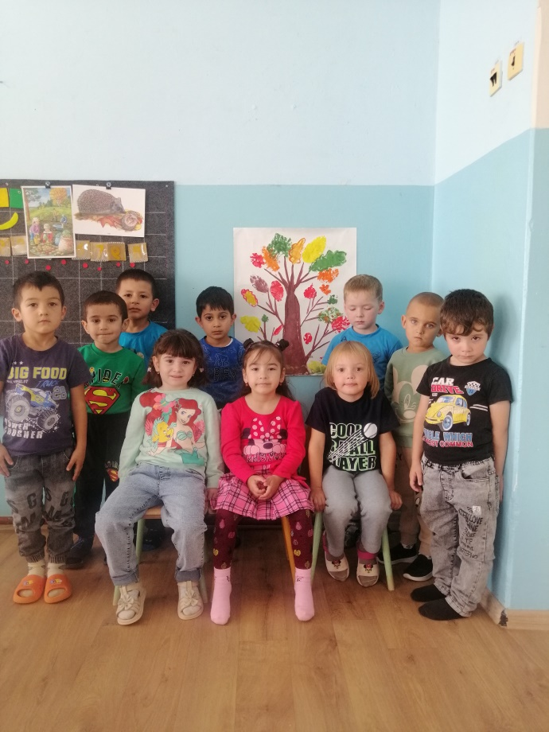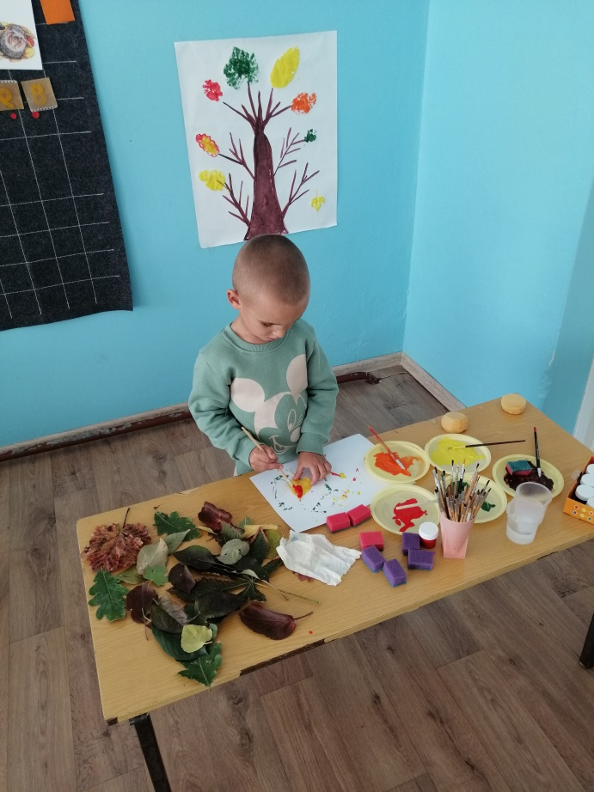

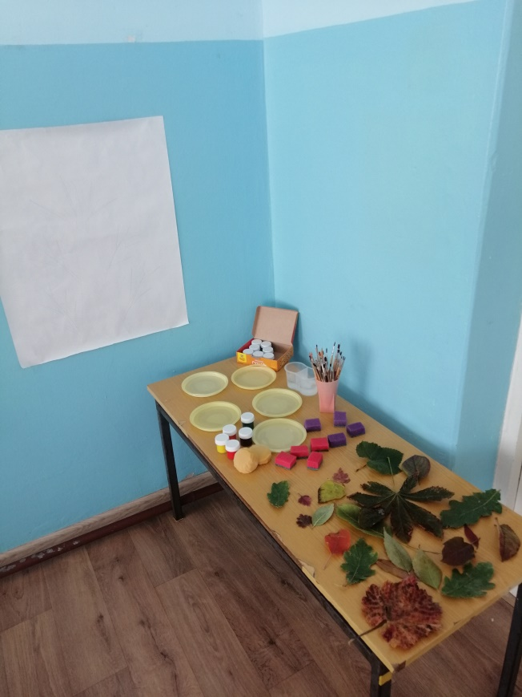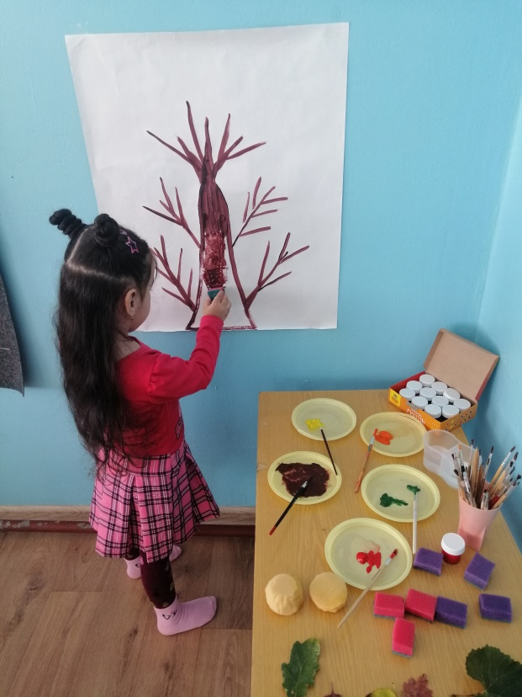

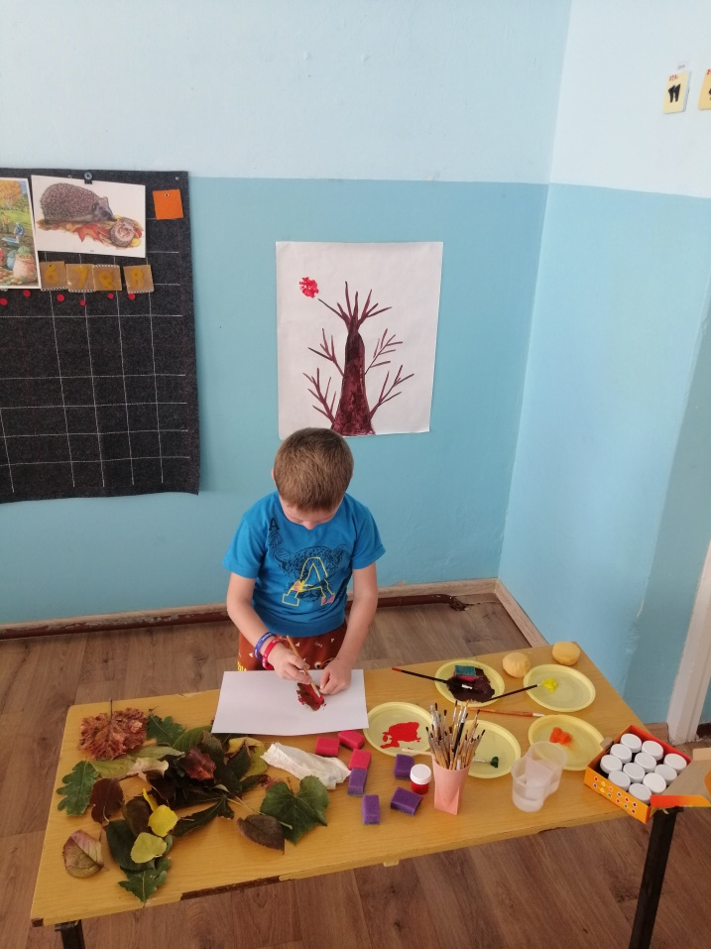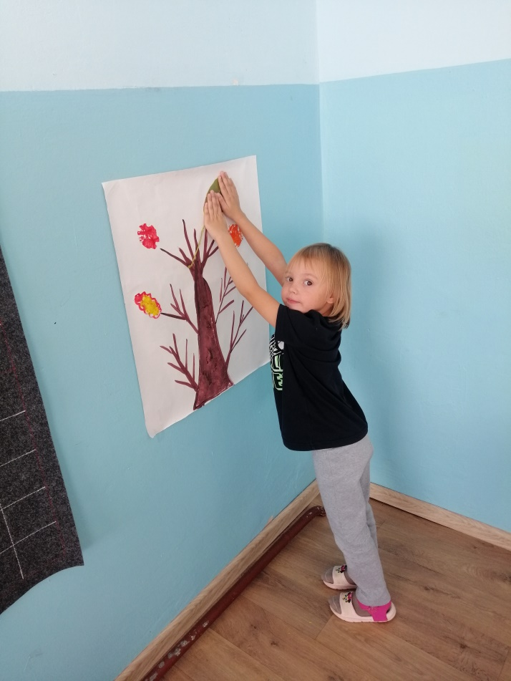

Спасибо за внимание!